Как воспитать уверенного в себе ребенка?
21 совет от психологов

Уверенность в себе – это один из величайших подарков, которые ребенок только может получить от родителей. Дети, у которых нет такого качества, боятся пробовать что-то новое и не хотят разочаровать окружающих. Это может стать проблемой в жизни и не позволит строить успешную карьеру. К счастью, психологи считают, что уверенность вполне можно воспитать с раннего детства. Вы можете научить ребенка решать проблемы, контролировать эмоции и общаться с окружающими. В этом вам помогут перечисленные ниже советы.
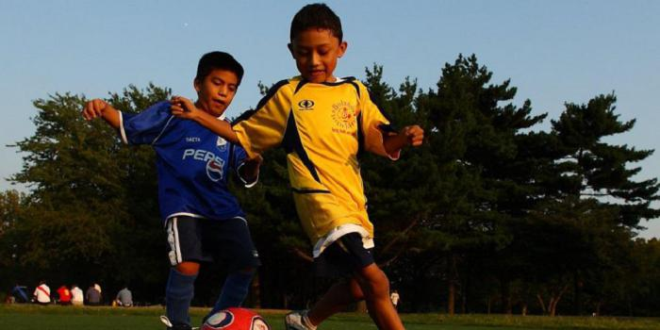
Цените усилие, даже если результат неудачный
Вы должны подчеркивать, что усилия очень важны – они куда более значимы, чем результат. Даже если ребенку не удалось оказаться чемпионом, стыдиться не стоит. Главное, что он пытался и работал над собой. Целеустремленность дает больше уверенности, чем способность получать все желаемое легко, постарайтесь об этом не забывать.
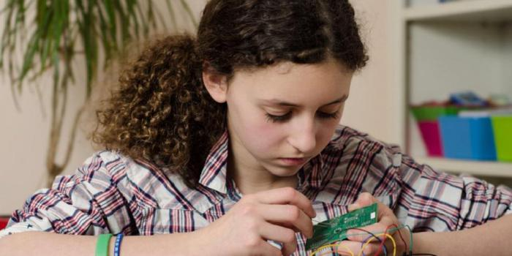
Поощряйте трудолюбие
Учите ребенка вкладывать больше усилий в то, что его по-настоящему интересует. Он заметит улучшение своих способностей и станет более уверенным в себе. Не стоит отделять занятия, которые кажутся вам практичными, от увлечений, которые вас не привлекают. Иначе вы покажете ребенку, что некоторые его интересы не имеют особого значения, а это очень неправильно.
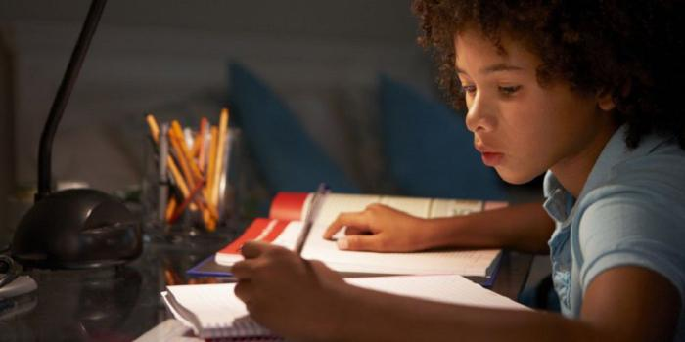
Позвольте ребенку самостоятельно решать проблемы
Если вы все время решаете проблемы за ребенка, он никогда не научится разбираться с трудностями сам. Помощь родителей не позволяет стать увереннее и понять, как себя следует вести. Другими словами, лучше пусть ваш ребенок получит пару троек, чем будет круглым отличником, но с вашей помощью.
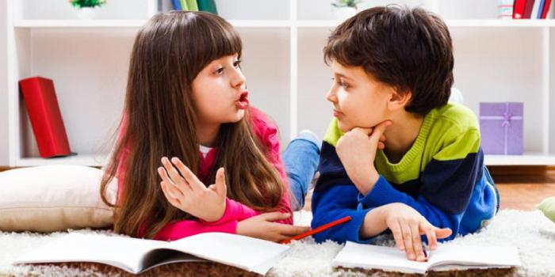
Помогите понять, что невозможно дружить со всеми
Если какие-то отношения ребенка не оказываются удачными, ему не стоит сдаваться. В дальнейшем ему еще удастся найти себе отличных друзей. Это важно понимать, чтобы сохранять уверенность в себе. Каждому следует знать, что с кем-то удается поладить, а с кем-то – нет. Это вполне нормально.
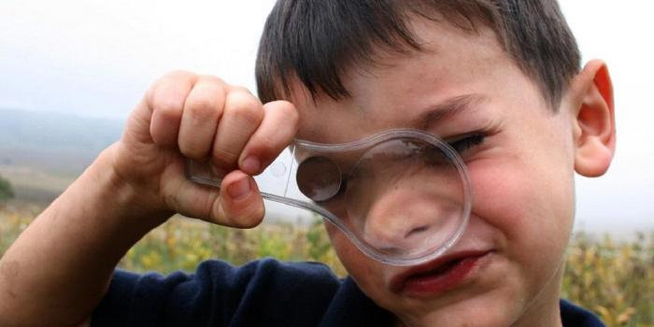
Поощряйте любопытство
Иногда бесконечный поток детских вопросов утомляет, тем не менее он крайне важен для развития ребенка. Дети понимают, что есть вещи, которых они не знают, сферы, с которыми они прежде не сталкивались. Способность изучать такие вопросы наполняет уверенностью и учит терпению.
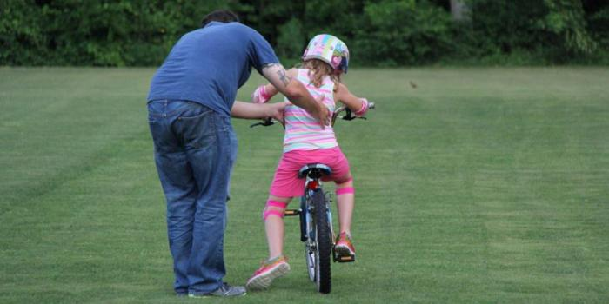
Ставьте перед ребенком новые задачи
Покажите ребенку, что он может справляться с маленькими задачами, которые будут шагами на пути к более значимой цели. Это прекрасно воспитывает уверенность, потому что дает малышу некоторую ответственность.
Никогда не критикуйте
Мало что так разочаровывает, как критика. Вы можете дать полезный совет и предложить план действий, но никогда не указывайте прямо, что у ребенка что-то не получается. Если ребенок боится неудачи из-за того, что вы можете разозлиться, он никогда не будет пробовать ничего нового.
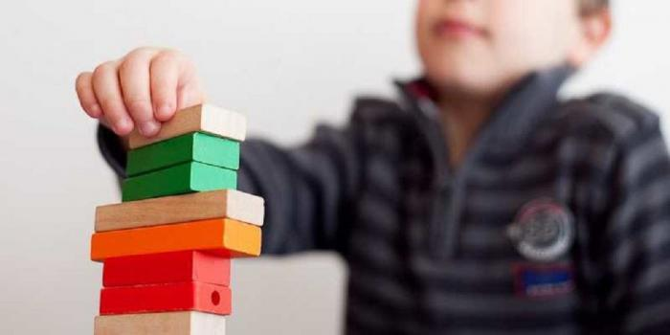
Воспринимайте ошибки как шаги на пути к обучению
Способность учиться на своих ошибках – это важное условие для ощущения уверенности в себе. Тем не менее такой навык появится только у того ребенка, которому с детства позволяли учиться и развиваться в нормальных условиях. Не пытайтесь оградить малыша от всех проблем, позвольте время от времени сталкиваться с трудностями, чтобы он мог понять, как лучше поступить в следующий раз.
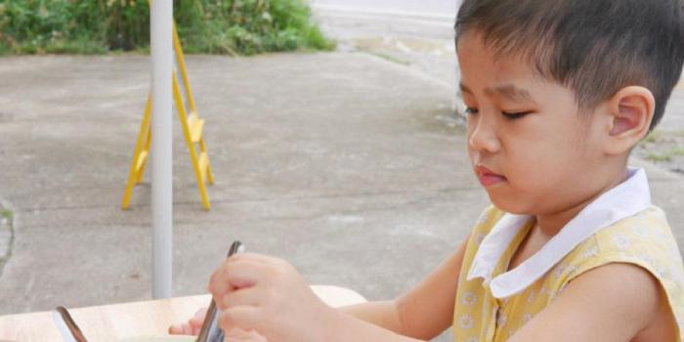
Откройте возможности для новых переживаний
Родители должны обеспечить ребенку разнообразные жизненные переживания, чтобы он мог чувствовать себя увереннее и спокойнее. Это не значит, что вам нужно отправлять ребенка в путешествие или придумывать что-то еще масштабное. Попробовать новое блюдо или научиться кататься на лыжах – вот яркие переживания для ребенка. Так он понимает, что даже пугающие переживания могут приносить и удовольствие.
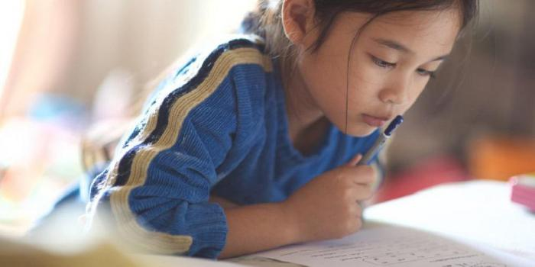
Подчеркивайте, что плохой результат может быть связан с недостатком подготовки
Если ваш ребенок получил низкую оценку, нужно, чтобы он понимал, что просто недостаточно подготовился. Если же он сразу же начинает думать, что у него нет способностей, он не может учиться и просто глуп, это серьезная проблема. Учите ребенка стремиться к саморазвитию, исправлению своих промахов и ошибок. Пусть он будет более целеустремленным.
Хвалите за усилия
Если ребенок получил очень высокую оценку, хвалите не результат, а приложенные усилия. Иначе ребенок не будет понимать, как постарался – он будет считать, что просто тест оказался легким, или что ему повезло.
Учите ребенка тому, что хорошо умеете сами
До подростковых лет родители являются для детей героями. Стоит использовать этот момент, чтобы научить ребенка думать, действовать, говорить о своих интересах. Будьте хорошим примером, ролевой моделью. Это поможет ребенку быть увереннее.
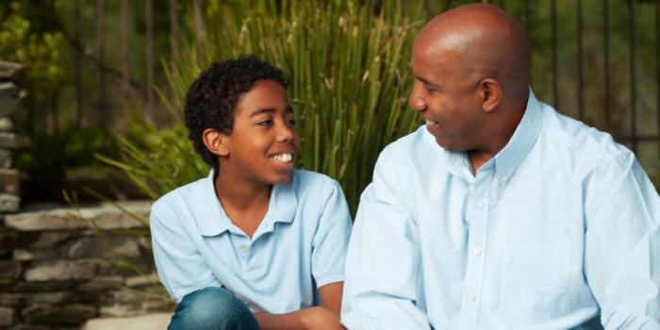
Направляйте ребенка после момента неудачи
Жизнь несправедлива, каждому ребенку рано или поздно приходится с этим столкнуться. В такой момент подчеркните, что трудности помогают научиться терпению. Каждый успех связан со сложностями, ребенок должен это знать.
Поощряйте готовность пробовать новое
Неважно, что именно интересует ребенка, новый кружок или поход в парк развлечений, вы должны поощрять в нем тягу к новому. Комфортнее всего – делать только привычные вещи, а вот для того, чтобы решиться на нечто новое и непривычное, нужна настоящая храбрость.
Проявляйте авторитет, но не излишнюю строгость
Если родители ведут себя слишком строго или требовательно, уверенность ребенка в способности действовать самостоятельно существенно снижается. Не прививайте ребенку полную зависимость от ваших решений, если хотите, чтобы он был в состоянии принимать смелые решения.
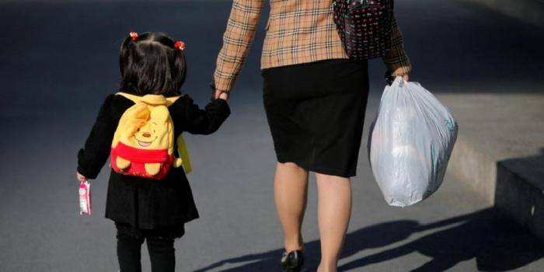
Предлагайте помощь и поддержку, но в меру
Если вы стараетесь помогать во всем, вы можете помешать ребенку научиться действовать самостоятельно. Помощь родителей должна быть умеренной, чтобы ребенок мог сохранить уверенность в себе.
Не говорите, что беспокоитесь
Вполне естественно беспокоиться о своем ребенке, тем не менее вы не должны это постоянно высказывать ему прямо. Родительское беспокойство может быть неправильно понято ребенком, оно может показаться отсутствием уверенности в его способностях. Это серьезно снижает его самооценку.
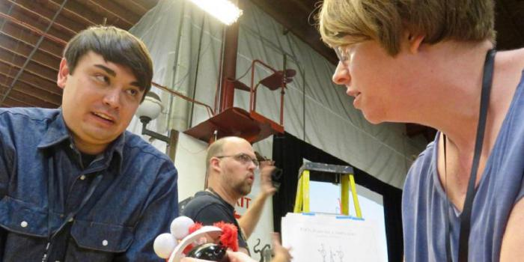
Постарайтесь не делать для ребенка исключений
Конечно, вы хотите для своего ребенка лучшего. Тем не менее это не значит, что вы должны подговаривать учителя завышать ему оценки или пойти на уступки. Особенное отношение приводит к отсутствию уверенности в собственных силах.
Обсуждайте с ребенком его эмоции
Ребенок с высокой самооценкой вполне спокойно относится к своим эмоциям. Он может обсудить свои переживания, понимает, что плохое настроение порой вполне допустимо. Поощряйте такое отношение, будьте положительным примером, обсуждайте и собственные эмоции. Если вы видите, что ваш ребенок чем-то расстроен, спросите его, в чем причина. Не говорите, что нужно просто успокоиться и двигаться дальше.
Позвольте ребенку вести себя соответственно возрасту
Не ждите, что ваш ребенок будет вести себя как взрослый или станет развиваться куда стремительнее, чем остальные. Если ребенку кажется, что он должен всегда быть наравне с родителями, рано или поздно он поддастся отчаянию и предпочтет сдаться. Не демонстрируйте завышенных ожиданий.
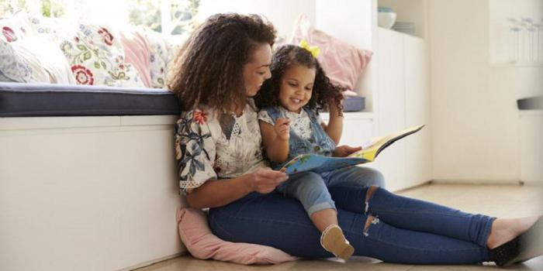
Подчеркивайте удовольствие от обучения
Дети берут пример с родителей. Если вы радостно реагируете на возможность чему-то научиться и поддерживаете в этом ребенка, ему тоже захочется действовать позитивно.
Автор: Марина Илюшенко, 16 Августа, 2018

Источник: http://fb.ru/post/babies/2018/8/16/28951?utm_referrer=https%3A%2F%2Fzen.yandex.com

